황성섭 3월 22일 작업일지

1. UI - Hp Bar 추가 및 적용

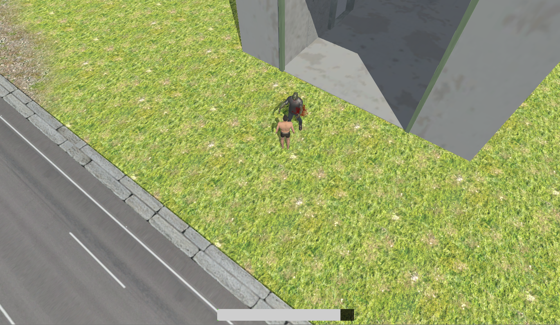

신규 건축물 추가 – 대형 굴뚝

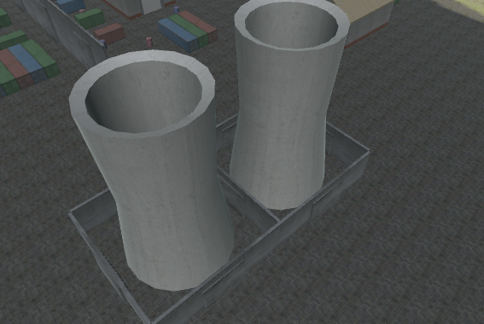

추후 예정 작업 – 인벤토리 UI 추가 (아이템 코드 BIG~ 수정)